1. **Azartspēles organizētāja nosaukums, juridiskā adrese un tālruņa numurs**

SIA "BALTENT"

Reģ. Nr. 40203068277

Krišjāņa Valdemāra iela 33-6

LV-1010, Rīga, Latvija

Tel: 27775559

2. **Spēles nosaukums un veids**

**Cops ‘n’ Robbers – Drop Shot Deluxe**

Spēļu Automātu spēle

Ražotājs: Greentube Malta Ltd

3. **Spēles dalības maksa (likme)**

Minimālā likme 0.10 EUR

Maksimālā likme 10.00 EUR

4. **Kārtība, kādā dalībnieks var piedalīties spēlē**

Interneta vietnē [www.spins.lv](http://www.spins.lv) nospiežot ikonu “Spēļu Automāti” spēlētājs nokļūst lapā, kur spēle tiek palaista, nospiežot spēles ikonu “ Cops ‘n’ Robbers – Drop Shot Deluxe”.

5. **Spēles norise**

„ Cops ‘n’ Robbers – Drop Shot Deluxe“ ir piecu ruļļu un 25 izmaksas līniju spēļu automāts, kurā ir šādas iespējas:

● “Wild” aizvietotājsimbols

● “Scatter” simbols un “Drop Shot” bonusa spēle

● “Free Spins” simbols un bezmaksas griezieni

**Svarīgi:**

● Laimests tiek izmaksāts tikai par lielāko laimīgo kombināciju no katras aktīvās izmaksas līnijas.

● Laimīgās kombinācijas veidojas no kreisās uz labo pusi.

● Bonusa spēles laimesti tiek pieskaitīti izmaksas līnijas laimestiem.

● Nepareiza darbība atceļ visas spēles un izmaksas.

***Spēles noteikumi***

***Vispārējie noteikumi***

1. Nepareiza darbība atceļ visas spēles un izmaksas.

***“Wild” aizvietotājsimbola noteikumi***



1. “Wild” simbols aizvieto visus simbolus, izņemot simbolus, lai veidotu laimīgās kombinācijas.

***“Scatter” simbola un “Drop Shot” bonusa spēles noteikumi***



1. “Scatter” simbols var parādīties uz jebkura ruļļa.

2. 3, 4 vai 5 “Scatter” simboli aktivizē “Drop Shot” bonusa spēli.

3. Bonusa spēlei ir pieejamas 3 zonas: 3 “Scatter” aktivizē Sarkano zonu; 4 “Scatter” aktivizē Zaļo zonu; 5 “Scatter” aktivizē Dzelteno zonu.

4. Bonusa spēles sākumā bumbiņa tiek palaista un var apstāties sektorā ar naudas balvu.

5. Kad bumbiņa apstājas sektorā ar naudas balvu, spēlētājam tiek piedāvāta opcija paņemt balvu (“Take it”) vai izvēlēties, lai bumbiņa tiktu palaista atkārtoti (“Leave it”):

• Ja ir izvēlēta opcija “Take it”, piešķirtā balva tiek pieskaitīta konta bilancei un bonusa spēle beidzas;

• Ja ir izvēlēta opcija “Leave it”, uz laukuma tiek pievienoti jauni sektori ar “X” un restēm.

• Ja bumbiņa pēc atkārtotas palaišanas apstājas uz “X” sektora, bonusa spēle tiek zaudēta.

• Ja bumbiņa apstājas uz reztēm, tiek aktivizēta “I.D. Parade” funkcija.

6. Kad tiek uzsākta “I.D. Parade” funkcija, pēc nejaušības principa tiek izgaismots viens no attēliem, kas nosaka tālākās darbības:

• ”Free to go” – spēlētājs tiek atgriezts atpakaļ uz “Drop Shot” bonusa spēli;

• “Caught” – bonusa spēle tiek zaudēta;

• “Compensation” – spēlētājs tiek atgriezts atpakaļ uz “Drop Shot”

***“Free Spins” simbola un bezmaksas griezienu notiekumi***



1. “Free Spins” simbols var parādīties tikai uz 2, 3 un 4 ruļļa.

2. Trīs “Free Spins” simboli aktivizē 10 bezmaksas griezienus.

3. Ja bezmaksas griezienu laikā uz spēles laukuma parādās trīs “Free Spins” simboli, tiek piešķirti papildus 10 bezmaksas griezieni.

4. Bezmaksas griezienu laikā, jebkurā brīdī uz spēles laukuma var parādīties , kas pievieno uz ruļļiem nejauši izvēlētu “Wild” simbolu skaitu.

5. Bezmaksas griezieni tiek izspēlēti ar tādu pašu likmi, ar kādu tika aktivizēti.

***Izmaksu Noteikumi***

1. Jums tiek izmaksāts laimests tikai par lielāko laimīgo kombināciju no katras aktīvās izmaksas līnijas.

2. Bonusa spēles laimesti tiek pieskaitīti izmaksas līnijas laimestiem.

3. Lai veidotos regulārās laimīgās kombinācijas, simboliem uz aktīvas izmaksas līnijas jāatrodas blakus.

4. Nepareiza darbība atceļ visas spēles un izmaksas.

**Spēles vadība**

***Lai spēlētu, rīkojieties šādi:***

1. Lai paaugstinātu vai pazeminātu likmes vērtību, lietojiet **“Total bet” **izvēlni.

2. Nospiežot ikonu **“Max bet” **, tiek iestatīta maksimāli iespējamā likme.

3. Klikšķiniet uz **“Start” **.Ruļļi sāk griezties ar jūsu izvēlēto likmi.

***Automātiskais vadības režīms:***

1. Nospiežot **“Auto” **ruļļi griezīsies Automātiskajā režīmā ar jūsu izvēlēto likmi: 2. Apturēt Automātisko režīmu var vēlreiz nospiežot **“Auto”** ikonu.

6. **Nosacījumi, kuriem iestājoties dalībnieks saņem laimestu, un laimestu lielums [arī laimestu attiecība pret dalības maksu (likmi)]**

Nosacījums, lai saņemtu laimestu, ir griezt ruļļus līdz uz tiem attēlotie simboli veidotu laimīgās kombinācijas uz aktīvajām izmaksas līnijām. Laimests atkarīgs no izveidotajām laimīgajām kombinācijām.

***Izmaksu apraksts***

***Regulāro Izmaksu Apraksts***

Lai parastie simboli veidotu laimīgo kombināciju, jāsakrīt sekojošiem apstākļiem:

● Simboliem jābūt līdzās uz aktīvas izmaksas līnijas.

● Laimīgās kombinācijas veidojas no kreisās uz labo pusi. Pirmajam kombinācijas simbolam jāatrodas uz 1.ruļļa.

● Regulārās izmaksas parādītas izmaksu attēlos. Izmaksas parādītas ar likmi 1.00 EUR. Palielinot likmi, proporcionāli palielinās līniju izmaksas:

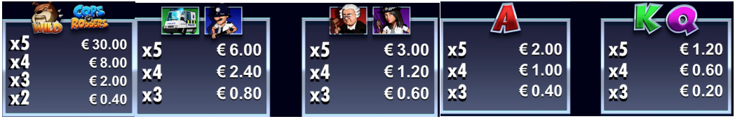

***Izmaksu Līniju Apraksts.***

Laimests tiek izmaksāts tikai par laimīgajām kombinācijām uz aktīvajām izmaksas līnijām.

Laimēto kredītu skaits atkarīgs no kopējā monētu skaita reizinājuma ar jūsu izvēlēto monētu skaitu.

Līnijas, kas redzamas attēlā, parāda iespējamās izmaksas līniju formas:

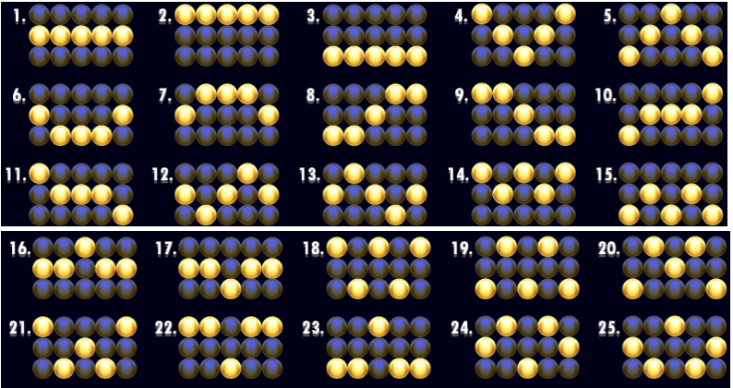

7. **Kārtība, kādā notiek pieteikšanās uz laimestu un kādā to izsniedz**

Laimests tiek automātiski ieskaitīts klienta Spins.lv kontā. Izmaksā tos laimestus, kas ir laimēti saskaņā ar tiešsaistes spēlē esošajiem spēles noteikumiem un laimējošo kombināciju tabulu.

8. **Termiņš, līdz kuram azartspēles dalībnieks var pieteikties uz laimestu**

Laimesti, kas nepārsniedz 720 euro tiek izmaksāti nekavējoties pēc spēles sesijas beigām. Laimesti no 720 euro līdz 14300 euro tiek izmaksāti 24 stundu laikā. Laimesti, kuri pārsniedz 14300 euro izmaksā azartspēles noteikumos apstiprinātā kārtībā ne vēlāk kā 30 dienu laikā un ne vairāk kā divos maksājumos.

9. **Kur dalībnieks var vērsties pretenziju gadījumā, kā arī pretenziju izskatīšanas kārtība**

Sūdzības un pretenzijas pieņem tikai rakstiskā veidā, 15 dienu laikā pēc spēles sesijas beigām Kompānijas administrācijā pēc adreses: Rīga, Krišjāņa Valdemāra iela 33-6, LV-1010. Tāpat iespējams sazināties, atverot klientu atbalsta čatu mājāslapā vai rakstot uz [support@spins.lv](mailto:support@spins.lv) epasta adresi, un parakstot savu vēstuli ar drošu elektronisko parakstu, kas satur laika zīmogu. Sūdzības tiks izskatītas un atbildes tiek sniegtas 10 darba dienu laikā no to saņemšanas brīža.

10. **Cita informācija, kuru azartspēles organizētājs uzskata par nepieciešamu**